将下载下来的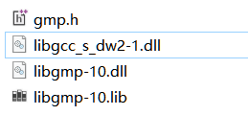四个文件复制到项目所在文件夹下和main.cpp同目录的位置。

例如：我的项目文件夹为F:\项目 项目名为test，打开test文件夹，可以看到main.cpp文件在该文件夹下，将上述四个文件复制到此处即可。